Ngày soạn:  00/00/2022 | Kế hoạch dạy |  | NHÓMTRƯỞNG DUYỆT | BAN GIÁM HIỆU DUYỆT
 | Lớp | 7B1-7B10 | Đào Thị Nhẫn
 | Tuần
 | Tiết
 | Ngày

TÊN BÀI DẠY: PHÒNG CHỐNG TỆ NẠN XÃ HỘI
Môn học: GDCD; lớp: 7
Thời gian thực hiện: 2 tiết
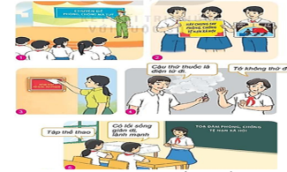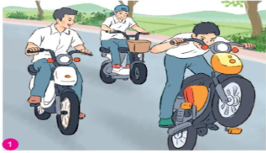
I. MỤC TIÊU:
1. Về kiến thức:
- Nêu được một số quy định của pháp luật về phòng, chống tệ nạn xã hội.
- Thực hiện tốt các quy định của pháp luật về phòng, chống tệ nạn xã hội.
- Tham gia các hoạt động phòng, chống tệ nạn xã hội do nhà trường,địa phương tổ chức.
- Phê phán,đâu tranh với các tệ nạn xã hội và tuyên truyền,vận động mọi người tham gia các hoạt động phòng, chống tệ nạn xã hội.
2.Về năng lực:
Học sinh được phát triển các năng lực:
-Tự chủ và tự học: Tự giác giữ chữ tín, thực hiện được những việc làm thể hiện phòng chống tệ nạn xã hội.
- Điều chỉnh hành vi: Nhận biết được những chuẩn mực đạo đức, pháp luật phổ thông, cơ bản, phù hợp với lứa tuổi và giá trị, ý nghĩa của các chuẩn mực hành vi đó.
+ Đánh giá được tác dụng và tác hại của thái độ, hành vi đạo đức và pháp luật của bản thân và người khác trong học tập và sinh hoạt.
+ Đồng tình, ủng hộ những thái độ, hành vi tích cực; phê phán, đấu tranh với những thái độ, hành vi tiêu cực về đạo đức và pháp luật.
- Phát triển bản thân: Thực hiện được những việc làm để phòng,chống tệ nạn xã hội.
- Tư duy phê phán: Hiểu được một số kiến thức phổ thông, cơ bản về đạo đức, kĩ năng sống, pháp luật. Nhận biết được một số hiện tượng, sự kiện, vấn đề của đời sống xã hội liên quan đến đạo đức, pháp luật, kĩ năng sống phù hợp với lứa tuổi. Bước đầu biết cách thu thập, xử lí thông tin để tìm hiểu một số hiện tượng, sự kiện, vấn đề đạo đức, kĩ năng sống, pháp luật phù hợp với lứa tuổi.
- Hợp tác, giải quyết vần đề: Biết xác định công việc,biết sử dụng ngôn ngữ, hợp tác theo nhóm thảo luận về nội dung bài học, biết lắng nghe và có phản hồi tích cực trong giao tiếp với cô giáo và các bạn.
3. Về phẩm chất:
- Yêu nước: Thực hiện tốt các quy định của pháp luật về phòng, chống tệ nạn xã hội.
- Nhân ái: Luôn cổ gắng vươn lên đạt kết quả tốt trong học tập; tích cực chủ động tham gia các hoạt động tập thể, hoạt động cộng đồng để góp phần Phòng chống tệ nạn xã hội.
- Trách nhiệm: Tham gia các hoạt động phòng, chống tệ nạn xã hội do nhà trường, địa phương tổ chức.Phê phán, đấu tranh với các tệ nạn xã hội và tuyên truyền, vận động mọi người tham gia các hoạt động phòng, chống tệ nạn xã hội.
II.THIẾT BỊ DẠY HỌC VÀ HỌC LIỆU.
1. Thiết bị dạy học: Máy chiếu power point, màn hình, máy tính, giấy A0, tranh ảnh
2. Học liệu: Sách giáo khoa, sách giáo viên, sách bài tập Giáo dục công dân 7, tư liệu báo chí, thông tin, clip.
III. TIẾN TRÌNH DẠY HỌC:
1. Hoạt động 1: Mở đầu
a. Mục tiêu:
- Tạo được hứng thú với bài học.
- Học sinh bước đầu nhận biết về Phòng chống tệ nạn xã hội để chuẩn bị vào bài học mới.
- Phát biểu được vấn đề cần tìm hiểu: Nêu được một số quy định của pháp luật về phòng, chống tệ nạn xã hội.?
b. Nội dung: Giáo viên hướng dẫn học sinh tiếp cận với bài mới bằng trò chơi “Ai hiểu biết”
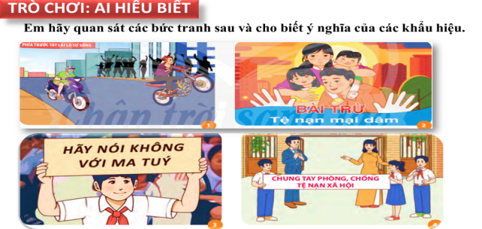
c. Sản phẩm: Câu trả lời của học sinh.
d. Tổ chức thực hiện:
Hoạt động của thầy, trò | Nội dung cần đạt
Bước 1: Chuyển giao nhiệm vụ học tập:
- GV giao nhiệm vụ cho HS thông qua trò chơi “Ai hiểu biết”
Luật chơi:
- Giáo viên trình chiếu những bức tranh
- Hs quan sát các bức tranh vẽ/ Nêu suy nghĩ của bản thân về ý nghĩa của các khẩu hiệu.
Bước 2: Thực hiện nhiệm vụ học tập
- HS làm việc cá nhân, suy nghĩ, trả lời.
Bước 3: Báo cáo kết quả và thảo luận
- Học sinh trình bày câu trả lời.
- Giáo viên: Quan sát, theo dõi quá trình học sinh thực hiện, gợi ý nếu cần
Bước 4: Đánh giá kết quả thực hiện nhiệm vụ
- Gv nhận xét, đánh giá, chốt vấn đề và giới thiệu chủ đề bài học
Bất kỳ vấn đề gì cũng tồn tại hai mặt, cuộc sống cũng thế. Tệ nạn xã hội được xem như là mặt tiêu cực của đời sống mà mỗi chúng ta nên biết để phòng, chống.Vậy một số quy định của pháp luật về phòng, chống tệ nạn xã hội như thế nào cô và các em sẽ cùng tìm hiểu trong bài học ngày hôm nay.
2. Hoạt động 2: Khám phá (Hình thành kiến thức mới)
Nhiệm vụ 1: Tìm hiểu nội dung: Một số quy định cơ bản của pháp luật nước ta về phòng chống tệ nạn xã hội
a. Mục tiêu:
- Một số quy định cơ bản của pháp luật nước ta về phòng chống tệ nạn xã hội và ý nghĩa của nó cũng như trách nhiệm của công dân nói chung, của học sinh nói riêng trong phòng chống tệ nạn xã hội và biện pháp phòng tránh.
b. Nội dung:
- GV giao nhiệm vụ cho học sinh đọc hs quan sát sgk, đọc thông tin Luật Phòng, chống ma túy năm 2021(Trích), Bộ Luật Hình sự năm 2015( Sửa đổi, bổ sung năm 2017)(Trích) trong sách giáo khoa.
- GV giao nhiệm vụ khám phá kiến thức bài học cho học sinh thông qua hệ thống câu hỏi để hướng dẫn học sinh: Một số quy định cơ bản của pháp luật nước ta về phòng chống tệ nạn xã hội.
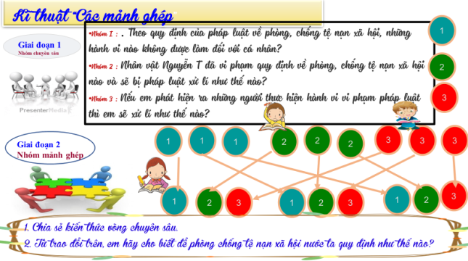
c. Sản phẩm:Câu trả lời của học sinh.
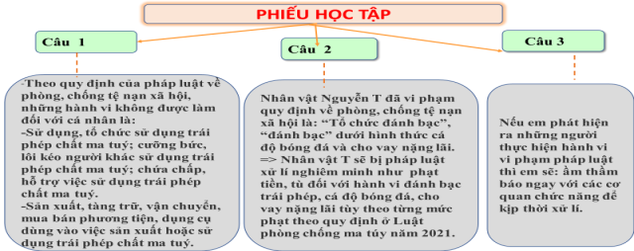
d. Tổ chức thực hiện:
Nhiệm vụ 1: Một số quy định cơ bản của pháp luật nước ta về phòng chống tệ nạn xã hội  Bước 1: Chuyển giao nhiệm vụ học tập:  - GV giao nhiệm vụ cho HS đã quan sát video kết hợp quan sát tranh ảnh, đọc tình huống và trả lời câu hỏi thông qua thảo luận  * Vòng chuyên sâu (5 phút)  - Chia lớp ra làm 3 nhóm hoặc 6 nhóm:  - Yêu cầu các em ở mỗi nhóm đánh số 1,2,3 … (nếu 3 nhóm) hoặc 1,2,3,4,5,6 (nếu 6 nhóm)...  -Giao nhiệm vụ:  Nhóm I : . Theo quy định của pháp luật về phòng, chống tệ nạn xã hội, những hành vi nào không được làm đối với cá nhân?  Nhóm 2 : Nhân vật Nguyễn T đã vi phạm quy định về phòng, chống tệ nạn xã hội nào và sẽ bị pháp luật xử lí như thế nào?  Nhóm 3 : Nếu em phát hiện ra những người thực hiện hành vi vi phạm pháp luật thì em sẽ xử lí như thế nào?  * Vòng mảnh ghép (5 phút)  - Tạo nhóm mới (các em số 1 tạo thành nhóm I mới, số 2 tạo thành nhóm II mới, số 3 tạo thành nhóm III mới, số 4 tạo thành nhóm IV.. mới) và giao nhiệm vụ mới:  1. Chia sẻ kết quả thảo luận ở vòng chuyên sâu?  2. Từ trao đổi trên, em hãy cho biết để phòng chống tệ nạn xã hội nước ta quy định như thế nào?  Bước 2: Thực hiện nhiệm vụ học tập  - Học sinh làm việc nhóm, suy nghĩ, trả lời.  - Giáo viên: Quan sát, theo dõi quá trình học sinh thực hiện, gợi ý nếu cần  Bước 3: Báo cáo kết quả và thảo luận  GV:  - Yêu cầu HS lên trình bày.  - Hướng dẫn HS cách trình bày (nếu cần).  HS:  - Trình bày kết quả làm việc nhóm  - Nhận xét và bổ sung cho nhóm bạn (nếu cần).  HS:  - Trình bày kết quả làm việc nhóm  - Nhận xét và bổ sung cho nhóm bạn (nếu cần).  Theo quy định của pháp luật về phòng, chống tệ nạn xã hội, những hành vi không được làm đối với cá nhân là:  Sử dụng, tổ chức sử dụng trái phép chất ma tuý; cưỡng bức, lôi kéo người khác sử dụng trái phép chất ma tuý; chứa chấp, hỗ trợ việc sử dụng trái phép chất ma tuý.  Sản xuất, tàng trữ, vận chuyển, mua bán phương tiện, dụng cụ dùng vào việc sản xuất hoặc sử dụng trái phép chất ma tuý.  Nhân vật Nguyễn T đã vi phạm quy định về phòng, chống tệ nạn xã hội là: “Tổ chức đánh bạc”, “đánh bạc” dưới hình thức cá độ bóng đá và cho vay nặng lãi.  => Nhân vật T sẽ bị pháp luật xử lí nghiêm minh như phạt tiền, tù đối với hành vi đánh bạc trái phép, cá độ bóng đá, cho vay nặng lãi tùy theo từng mức phạt theo quy định ở Luật phòng chống ma túy năm 2021.  Nếu em phát hiện ra những người thực hiện hành vi vi phạm pháp luật thì em sẽ: ầm thầm báo ngay với các cơ quan chức năng để kịp thời xử lí.  Bước 4: Đánh giá kết quả thực hiện nhiệm vụ  -Học sinh nhận xét phần trình bày nhóm bạn  -Gv sửa chữa, đánh giá, rút kinh nghiệm, chốt kiến thức. | 1. Một số quy định cơ bản của pháp luật nước ta về phòng chống tệ nạn xã hội  - Pháp luật nghiêm cấm tham gia dưới mọi hình thức các tệ nạn xã hội ma túy, mại dâm, cờ bạc, mệ tín dị đoan,…  - Hành vi vi phạm quy định ủa pháp luật về phòng, chống tệ nạn xã hội sẽ bị xử lí theo nhiều hình thức như: cảnh cáo, xử phạt hành chính, phạt từ, …. tùy theo mức độ và tính chất vi phạm.
2. Hoạt động 2: Khám phá (Hình thành kiến thức mới)
Nhiệm vụ 2: Tìm hiểu nội dung: Trách nhiệm của học sinh trong phòng, chống tệ nạn xã hội
a. Mục tiêu:
- Thực hiện tốt các quy định của PL về phòng, chống TNXH
- Tham gia các hoạt động phòng, chống TNXH do nhà trường, địa phương tổ chức
- Phê phán đấu tranh với các TNXH, tuyên truyền vận động mọi người tham gia phòng chống TNXH
b. Nội dung:
- GV giao nhiệm vụ cho học sinh quan sát và đọc tình huống thông qua hệ thống câu hỏi, trò chơi để hướng dẫn học sinh: Trách nhiệm của học sinh trong phòng, chống tệ nạn xã hội
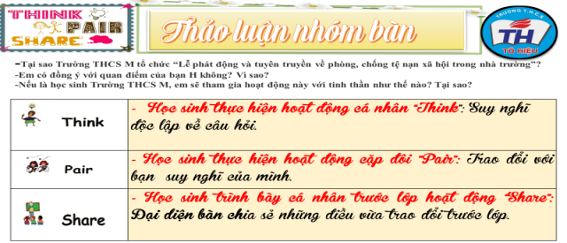
c. Sản phẩm: Câu trả lời của học sinh.
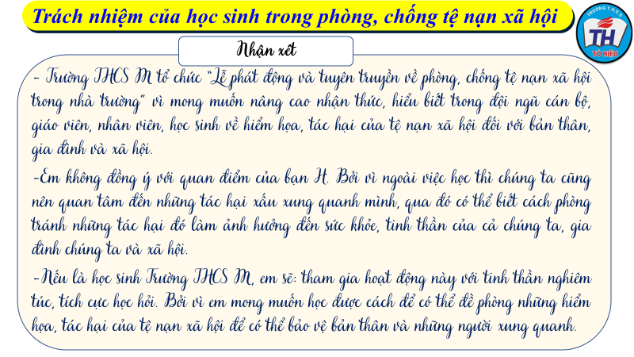
d. Tổ chức thực hiện:
Nhiệm vụ 2: Tìm hiểu nội dung: Trách nhiệm của học sinh trong phòng, chống tệ nạn xã hội  Bước 1: Chuyển giao nhiệm vụ học tập:  1.GV yêu cầu HS làm việc nhóm bàn, dọc tình huống và trả lời câu hỏi:  -Tại sao Trường THCS M tổ chức “Lễ phát động và tuyên truyền về phòng, chống tệ nạn xã hội trong nhà trường”?  -Em có đồng ý với quan điểm của bạn H không? Vì sao?  -Nếu là học sinh Trường THCS M, em sẽ tham gia hoạt động này với tinh thần như thế nào? Tại sao?  2. Em đồng ý hay không đồng ý với những ý kiến nào sau đây? Vì sao?  a) Thấy người buôn bán ma tuý nên lờ đi, coi như không biết.  b) Không mang hộ đồ vật của người khác khi không biết rõ đồ vật ấy là gì, cho dù được trả nhiều tiền.  c) Tuyệt đối không giao tiếp với người nghiện ma tuý vì sẽ bị lôi kéo và mang tiếng xấu.  d) Ma tuý, mại dâm là con đường dẫn đến lây nhiễm HIV/AIDS.  đ) Hành vi tổ chức đánh bạc, đua xe ăn tiền là hành vi trái pháp luật.  Bước 2: Thực hiện nhiệm vụ học tập  - Học sinh làm việc cá nhân, nhóm, suy nghĩ, trả lời.  - Giáo viên: Quan sát, theo dõi quá trình học sinh thực hiện, gợi ý nếu cần  Bước 3: Báo cáo kết quả và thảo luận  GV:  - Yêu cầu đại diện ccs nhóm lên trình bày.  - Hướng dẫn HS cách trình bày (nếu cần).  HS:  - Trình bày kết quả làm việc nhóm  - Nhận xét và bổ sung cho nhóm bạn (nếu cần).  -Trường THCS M tổ chức “Lễ phát động và tuyên truyền về phòng, chống tệ nạn xã hội trong nhà trường” vì mong muốn nâng cao nhận thức, hiểu biết trong đội ngũ cán bộ, giáo viên, nhân viên, học sinh về hiểm họa, tác hại của tệ nạn xã hội đối với bản thân, gia đình và xã hội.  -Em không đồng ý với quan điểm của bạn H. Bởi vì ngoài việc học thì chúng ta cũng nên quan tâm đến những tác hại xấu xung quanh mình, qua đó có thể biết cách phòng tránh những tác hại đó làm ảnh hưởng đến sức khỏe, tinh thần của cả chúng ta, gia đình chúng ta và xã hội.  -Nếu là học sinh Trường THCS M, em sẽ: tham gia hoạt động này với tinh thần nghiêm túc, tích cực học hỏi. Bởi vì em mong muốn học được cách để có thể đề phòng những hiểm họa, tác hại của tệ nạn xã hội để có thể bảo vệ bản thân và những người xung quanh.  2. a) Thấy người buôn bán ma tuý nên lờ đi, coi như không biết.  -Em không đồng ý với ý kiến trên.  -Vì buôn bán ma túy là hành vi vi phạm pháp luật, có thể ảnh hưởng đến nhiều người, phải báo ngay đến cơ quan chức năng kịp thời xử lí chứ không nên lờ đi, như vậy là thiếu trách nhiệm.  b) Không mang hộ đồ vật của người khác khi không biết rõ đồ vật ấy là gì, cho dù được trả nhiều tiền.  -Em đồng ý với ý kiến trên.  -Vì chúng ta không biết rõ đồ vật ấy là gì, có thể là những đồ vật nguy hiểm và vi phạm pháp luật như ma túy,…  c) Tuyệt đối không giao tiếp với người nghiện ma tuý vì sẽ bị lôi kéo và mang tiếng xấu.  -Em đồng ý với ý kiến trên.  -Vì những người nghiện ma túy sẽ có những hành động quá khích, không kiềm chế được bản thân, làm hại đến chúng ta.  d) Ma tuý, mại dâm là con đường dẫn đến lây nhiễm HIV/AIDS.  -Em đồng ý với ý kiến trên.  -Vì đây là những hành động tệ nạn, dẫn đến những hậu quả xấu đặc biệt là dẫn đến lây nhiễm HIV/AIDS.  đ) Hành vi tổ chức đánh bạc, đua xe ăn tiền là hành vi trái pháp luật.  -Em đồng ý với ý kiến trên.  -Vì hành vi tổ chức đánh bạc, đua xe ăn tiền bị pháp luật nghiêm cấm.  Bước 4: Đánh giá kết quả thực hiện nhiệm vụ  - Nhận xét thái độ học tập và kết quả làm việc của HS.  Gv sửa chữa, đánh giá, chốt kiến thức. | 2.Trách nhiệm của học sinh trong phòng, chống tệ nạn xã hội  -Chăm chỉ học tập, rèn luyện, nâng cao nhận thức, xây dựng lối sống giản dị lành mạnh.  -Tuân thủ, tuyên truyền phổ biến các QĐ của pháp luật về phòng, chông TNXH.  -Phê phán, tố cáo các hành vi vi phạm quy định của pháp luật về phòng, chống TNXH.  -Tích cực tham gia phòng chống TNXH ở nhà trường và địa phương.
3. Hoạt động 3: Luyện tập
a. Mục tiêu:
-HS được luyện tập, củng cố kiến thức, kĩ năng đã được hình thành trong phần khám phá áp dụng kiến thức để làm bài tập.
b. Nội dung:
- Hướng dẫn học sinh vẽ sơ đồ tư duy kiến thức, làm bài tập trong bài tập trong sách giáo khoa thông qua hệ thống câu hỏi, phiếu bài tập.
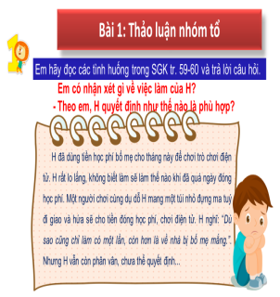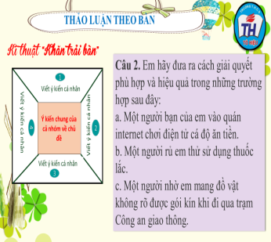
c. Sản phẩm: Câu trả lời của học sinh, sơ đồ tư duy.
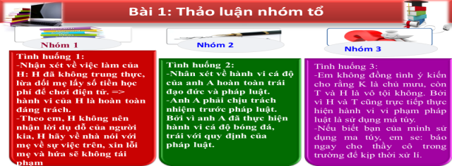

d. Tổ chức thực hiện:
Bước 1: Chuyển giao nhiệm vụ học tập:  GV hướng dẫn học sinh vẽ sơ đồ tư duy kiến thức bài học.  - GV hướng dẫn học sinh làm bài tập trong bài tập trong sách giáo khoa thông qua hệ thông câu hỏi, phiếu bài tập.  ? Bài tập 1: GV cho học sinh thảo luận nhóm tổ: 1-a, 2-b.3-c.  ? Bài tập 2: Bài tập tình huống: GV cho học sinh thảo luận nhóm bàn với kĩ thuật khăn trải bàn.  Bước 2: Thực hiện nhiệm vụ học tập  - HS làm việc cá nhân, suy nghĩ, hoàn thành nhiệm vụ.  - Với hoạt động nhóm: HS nghe hướng dẫn, chuẩn bị. Các thành viên trong nhóm trao đổi, thống nhất nội dung, hình thức thực hiện nhiêm vụ, cử báo cáo viên, kỹ thuật viên, chuẩn bị câu hỏi tương tác cho nhóm khác.  Bước 3: Báo cáo kết quả và thảo luận  GV:  - Yêu cầu HS lên trình bày, tham gia hoạt động nhóm, trò chơi tích cực.  - Hướng dẫn HS cách trình bày (nếu cần).  HS:  - Trình bày kết quả làm việc cá nhân, nhóm.  - Nhận xét và bổ sung cho nhóm bạn (nếu cần).  Bước 4: Đánh giá kết quả thực hiện nhiệm vụ  - Nhận xét thái độ học tập và kết quả làm việc cá nhân, nhóm của HS.  - GV đưa ra các tiêu chí để đánh giá HS:  + Kết quả làm việc của học sinh.  + Thái độ, ý thức hợp tác nghiêm túc trong khi làm việc.  Gv sửa chữa, đánh giá, chốt kiến thức. | III. Luyện tập  1.Bài tập 1  2. Bài tập 2
4. Hoạt động 4: Vận dụng
a. Mục tiêu:
- HS vận dụng những kiến thức đã học để giải quyết một vấn đề trong cuộc sống
- Hướng dẫn học sinh tìm tòi mở rộng sưu tầm thêm kiến thức liên quan đến nội dung bài học.
b. Nội dung: Giáo viên cho học sinh tìm tòi mở rộng, sưu tầm thêm kiến thức bằng hoạt động dự án nhóm tổ
c. Sản phẩm: Câu trả lời, sản phẩm của học sinh.
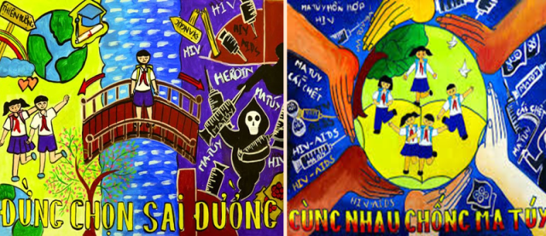
d. Tổ chức thực hiện:
Bước 1: Chuyển giao nhiệm vụ học tập:
- GV cho học sinh xem video
- GV hướng dẫn học sinh thông qua hệ thông câu hỏi:
1.Em hãy vẽ bức tranh phê phán các tệ nạn xã hội và thuyết minh giới thiệu sản phẩm với cả lớp.
2.Em hãy làm việc nhóm để lên ý tưởng và trình bày trước lớp một tiểu phẩm ngắn với chủ đề: “Nói không với tệ nạn xã hội”.
Bước 2: Thực hiện nhiệm vụ học tập
- Các thành viên trong nhóm trao đổi, thống nhất nội dung, hình thức thực hiện nhiêm vụ, cử báo cáo viên.
-Cử thành viên sắm vai tình huống
-Cử nhóm vẽ tranh và thuyết trình
Bước 3: Báo cáo kết quả và thảo luận
GV:
- Yêu cầu HS lên trình bày, tham gia hoạt động nhóm tích cực.
- Hướng dẫn HS cách trình bày (nếu cần); giúp đỡ, gợi ý học sinh trong tình huống sắm vai.
HS:
- Trình bày kết quả làm việc cá nhân.
Trao đổi, lắng nghe, nghiên cứu, trình bày nếu còn thời gian
- Nhận xét và bổ sung cho nhóm bạn (nếu cần).
Bước 4: Đánh giá kết quả thực hiện nhiệm vụ
-Yc hs nhận xét câu trả lời.
-Gv sửa chữa, đánh giá, chốt kiến thức.

